德国良心记者爆料：美国到底是如何控制欧洲的？​

有理儿有面 [有理儿有面](javascript:void(0);)

**有理儿有面**

微信号 youli-youmian

功能介绍 你说是不是

2022-09-28[原文](https://mp.weixin.qq.com/s?__biz=Mzg3MjEyMTYyNg==&mid=2247572269&idx=2&sn=5868978dddb6841ffba78fafade4b666&chksm=cef78f58f980064e847151153f25c744a213f5f460f182e9f558603bf453493e7f29a0667472&scene=27#wechat_redirect&cpage=297) 发表于

收录于合集

以下文章来源于斐君观点 ，作者斐君





**全文共2688字，图片2张，预计阅读时间为10分钟。**

**文章转自“斐君观点”。**



▼

很多人对欧洲的“脑残”很不理解，挺美、反俄，给自己带来了什么呢？经济危机，能源危机，难民危机，被盎撒当韭菜割……

为什么欧洲宁可挥刀自宫，也要挺美反俄？一个重要原因是欧洲政坛被盎撒严重渗透、民众被严重洗脑。这一事实，相信很多人都认同，但盎撒具体是如何渗透和控制欧洲的，知道的恐怕就不多了。分享一位有良知的德国记者的深度爆料。

这个记者叫乌多·乌尔夫科特（Udo Ulfkotte），他在2014年出版了《被收买的记者》。乌尔夫科特曾长期供职于德国非常有影响力的媒体《法兰克福汇报》。他在书中坦承，曾与同事们收受贿赂、欺骗民众，德国三分之二的记者可能被收买，美国情报部门插手新闻报道，知名媒体的编辑部都有一间办公室专供情报人员使用，等等。媒体控制和渗透只是冰山一角，不过窥一斑可知全豹，其他领域的套路大致如此。

乌尔夫科特勇敢揭露了一些不为人知的真相，不过遗憾的是，他已于2017年去世，年仅56岁。根据网络上的信息，他死于心脏病。众所周知，在西方，做这种揭露的人，大多都意外死亡，譬如车祸、心脏病、猝死等方式。以下为2014年一家电视台对这位德国记者的采访文字整理。

采访视频（较长，建议看文字整理）

我当记者到目前为止，差不多25年了。我被教导去对社会撒谎、背叛公众以及隐瞒真相。但是，我在过去几个月内看到，德国和美国的媒体撒谎，试图要把欧洲和俄罗斯卷入战争中，这是一条不归路。

我现在站出来坦诚，过去（当记者时）的所作所为是不对的。通过媒体操纵民意、舆论宣传丑化俄罗斯。我同事们以往至今所做的都是不对的。因为他们收受贿赂，背叛了老百姓，不仅是德国的老百姓，还有欧洲各国。

我写这本书（《被收买的记者》），是因为我害怕欧洲要爆发新的战争。我不想再看到这种情况，因为战争永远不会自然发生，总是有人在背后捣鼓推动。

这里面不仅有政客操弄，记者也脱不了干系。我在书里揭露了如何为了煽动战争而欺骗公众，我不想再这样下去了，我已经受够了这种宣传。

如果你观察德国媒体，就会发现他们每天都在发布针对俄罗斯的文章。他们都属于跨大西洋组织，背后有美国的支持。

我还是美国俄克拉荷马州的荣誉公民。这是为什么？因为我过去写了很多亲美文章，所以我得到了中央情报局的撑腰。但我受够了这些，不愿再做下去了。

所以我写了一本书，不是为了赚钱。相反，这会给我带来很多麻烦。我只想让这个国家、德国、欧洲和全世界的人知道这些谎言的背后是什么。

西方国家在国外自称记者的人，其中大部分跟我过去一样，被美方称为“非官方的卧底”。这就意味着，你是为情报部门工作。如果他们想让你做事，你才有机会效命。但是，如果你被发现不光是个记者，还是个间谍，而被抓走后，他们永远、绝对不会承认你是他们的人。这就是“非官方卧底”的意思。

我曾经好几次为他们做事，现在也深感羞愧。我为非常知名的报纸工作，因为我被财阀收买了，被美国人收买了，目的是为了隐瞒真相。

刚才，在开车来采访的路上，我在车里想：若我在《法兰克福汇报》写一篇亲俄的文章会怎样？我不知道会发生什么。不过我们都被教导出来，要写亲美的东西。这不是我理解的民主和新闻自由。

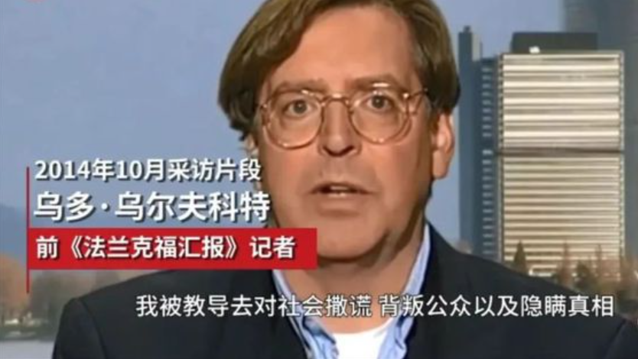

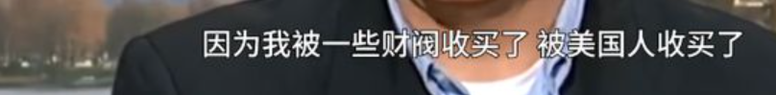

某种程度上，德国仍然是美国的殖民地，你可以从很多方面看出来，多数人都不希望在我们国家布置核武器，但美国的核武器仍设在这里。因此，我们还是美国人的某种殖民地。

作为一个殖民地，年轻的记者是很容易拉拢的。中间的机构很重要，比如一些跨大西洋的国际组织。所有德国的大报、知名杂志、广播、电视台的记者都是这些组织的成员或客人。在这些跨大西洋国际组织中，你会被拉拢成亲美派。

但不会有人直接朝你走过来，对你说：“我们是中情局的，你愿意为我们效力吗？”这是不可能的事。这些组织会邀请你去美国参观、包办你在美国的所有开销。这样你就被收买了。

你在腐败里越陷越深，因为他们给你搭建起很好的人脉。你不会知道的是，那些人脉是中情局或其他美国机构的官方员工或者“非官方卧底”。你会和他们成为朋友，并与他们合作。他们会问你：“在这件事、那件事上能不能帮个忙？”所以你会一步步被这些家伙洗脑。

只有德国记者遇到这种情况吗？不，我认为英国记者更是如此，因为英美之间关系更密切。以色列更是这样。当然还有法国记者，不过没有像德国或英国记者那么高的比例。澳大利亚、新西兰、中国台湾的记者也是。当然，还有很多国家和地区的记者。你会发现，那些自称是知名记者的人，如果你看看他们的背后，就会发现是中情局的傀儡。

有时候，情报局的人会来到你的办公室，要你写一篇文章。我给你个例子，是发生在我身上的事。

我忘记是哪一年了，德国联邦情报局，这是中情局的姐妹单位，由美国情报机构建立，他们的人有一天来到了我《法兰克福汇报》的办公室。他们要我写一篇关于利比亚和卡扎菲上校的文章，可我没有一丝关于这两者的秘密材料。但他们给我所有的秘密材料，只是想让我在文章上签名。我照做了，文章发表在了《法兰克福汇报》上。原作其实来自德国联邦情报局。

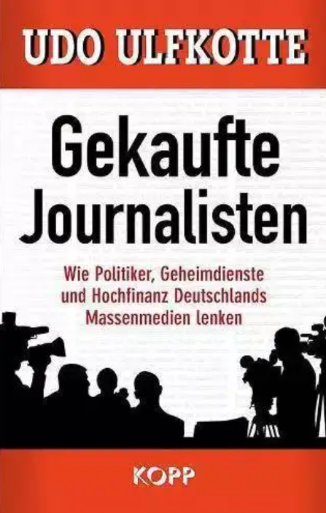

《被收买的记者》书籍封面

那篇文章我已经复印了一部分，摘录在我的书里。这篇文章是关于利比亚、卡扎菲如何偷偷设法建造一个毒气厂。这个故事两天后在全球范围内出版。但实际上，我对此一无所知，只是情报机构要我写这篇文章。但这不是新闻工作的方式，情报机构决定要刊登什么、不刊登什么。

如果我拒绝了会怎么样？我举一个例子。德国有一个救援队，配有处理交通事故的直升机。他们把自己称为“黄色天使”。曾经有一个人不愿配合，他曾是“黄色天使”的直升机驾驶员。当德国联邦情报局拉拢他，想让他以“黄色天使”的身份为掩护，成为“非官方卧底”为德国联邦情报局工作时，他拒绝了。后来，他失去了工作。德国法院判定，情报局是对的。他被炒了鱿鱼，因为拒绝与德国联邦情报局合作。所以我知道，如果我拒绝合作会发生什么。

我的书打破了一个禁忌。政界、媒体和金融精英会恨它，因为我揭露了上千个名字和喜欢秘密工作的网络。可能很多人会控告我，但我能证明一切。

我最初没有发觉自己陷入了幕后操纵者的蜘蛛网，到某个时候就无法逃脱了。那时你对别人的盛情太感兴趣了，你接受了太多的豪华邀请，你被收买了。我周围的很多人都被收买了，然后按照要求的那样去报道。有一些亿万富翁给我们支付一切，真的是一切。我写的正是这些。首先，我自己是腐败的。然后我提到了大量名字和媒体，它们至今还这么做。我希望我的揭露能改变一些事情。

我的房子被搜查了六次，因为受到了检察官的指控。德国检察官指控我泄露国家机密。但我觉得，为了真相有一天能展现，这些是值得的。真相不会消失，而我不在意我自己会发生什么。我没有孩子，如果他们想把我带入法庭或监狱，我也毫不在意，因为只要真相被揭露，这些都是值得的！

**图片源自网络**





**关注公众号：**

**有理儿有面**

**理   性｜   揭   秘｜   探   讨**







### 精选留言

用户设置不下载评论

[阅读全文](https://mp.weixin.qq.com/s/SnHffJ5rFKsJZQYYn_OEUw#rd)